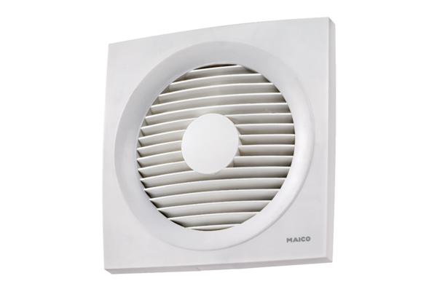Ventilateur mural encastrable hélicoïde ENR 25Unité de conditionnement : 1 pièceGamme: C
Numéro de référence : 0081.0317Fabricant : MAICO

